

2022年12月25日
報道関係者各位
プレスリリース
【キャンペーンのお知らせ】

パワーアップして2023年も実施！必ず何かもらえる！大好評プレゼント企画！
新春お年玉キャンペーン2023！[総額10万円分の商品券が当たる]
【対象店舗】買取専門店大吉 星ヶ丘店・ヨシヅヤ犬山キャスタ店
バロー高蔵寺店・ヨシヅヤ豊山テラス店
期 間：2022年1月4日（水）～ 2022年2月5日（日）

e-Na株式会社(本社：愛知県名古屋市、代表取締役：室井 崇弘)は、「買取専門店大吉 星ヶ丘店（名古屋市）」・「買取専門店大吉 ヨシヅヤ犬山キャスタ店（犬山市）」・「買取専門店大吉 春日井バロー高蔵寺店（春日井市）」・「ヨシヅヤ豊山テラス店（豊山町）」の4店舗で、ご利用いただいたお客様の中から抽選で、総額100,000円分の商品券をプレゼント（1,000円×100名様）する『新春お年玉キャンペーン2023』を2023年1月4日（水）から開始します。

店舗URL： https://kaitori-hoshigaoka.com/

■『新春お年玉キャンペーン2023』開始の背景
前回2022年1月に実施しました『新春お年玉キャンペーン』は、当選人数が100名様と多かったことで、ご参加いただけるお客様が大変多く大盛況のキャンペーンとなりました。
しかし当選人数100名様であってもキャンペーンに落選するお客様の方が多いため、今回の『新春お年玉キャンペーン2023』は、お客様全員にご満足いただけるよう、ハズレなしの「必ず何かもらえる！」をコンセプトにキャンペーン企画しました。
今回は、1,000円の商品券を100名様、総額100,000円分が抽選で当たり、キャンペーンに参加したお客様全員に高級ボックスティッシュor除菌グッズをプレゼント、またプレゼント引換期間中ご成約のお客様にはさらにボックスティッシュ5箱セットをプレゼントします。
■『新春お年玉キャンペーン』の概要
期 間 ： 2022年1月4日(水)～2月5日（日）
※引換期間は2月15日（水）～2月28日（火）
対象店舗 ： 買取専門店大吉 星ヶ丘店
買取専門店大吉 ヨシヅヤ犬山キャスタ店
買取専門店大吉 春日井バロー高蔵寺店
買取専門店大吉 ヨシヅヤ豊山テラス店
サービス内容：上記の店舗を期間中にご利用いただいたお客様の中から
抽選で100名様に1,000円分の商品券、総額で10万円分の
商品券が当たり、お客様全員に高級ボックスティッシュ
or除菌グッズをプレゼント、また引換期間中にご成約の
お客様にはさらにボックスティッシュ5箱セットプレゼント。
■『新春お年玉キャンペーン2023』の流れ
(1)ご来店のお客様にキャンペーンの説明を行い、ご希望のお客様に応募用紙をお渡しします。
(2)応募用紙にお名前などをご記入の上、スタッフにお渡しいただければ、ボックスティッシュ引換券（引換期間：2月15日～2月28日）をお渡しします。
(3)期間中はご利用いただいた回数に応じて応募用紙をお渡しします。何度でもキャンペーンにご応募いただけます。
(4) キャンペーン終了後は弊社で抽選を行います。当選したお客様へ郵送で当選の通知をお送りします。当選の連絡は2022年2月15日頃を予定、同時に2月15日から2月28日までの期間、引換券をお持ちのお客様全員に高級ボックスティッシュor除菌グッズをプレゼント、また引換期間中にご成約のお客様にはさらにボックスティッシュ5箱セットをプレゼントします。
この『新春お年玉キャンペーン2023』を通じて、顧客満足度の向上並びに新規顧客の開拓を促進し、地域の皆様に喜んでいただける買取専門店として、今後もサービス拡充に努めます。
e-Na株式会社（イーナカブシキガイシャ）
名古屋市千種区星が丘元町15-16 THE WIZ 1階 TEL052-789-1020
■買取専門店大吉 星ヶ丘店について
「買取専門店大吉 星ヶ丘店」は、全国約500店舗以上あるチェーン店「買取専門店大吉」の第155店目、名古屋市内では第2号店目として、2014年6月1日にオープンし9年目を迎えました。以来多くのお客様にご来店いただき、約7割ものお客様にリピーターとして再来店していただいています。
店内は約60平米と、ゆったりとした広い空間を確保し、青と白を基調にしたデザインでとてもリラックスいただけます。買い取り品目は多岐に渡り、金・プラチナなどの貴金属やダイヤモンド、ブランド品はもちろん、金券・切手・古銭・記念メダル・時計・カメラ・テレカ・携帯電話なども買い取りをしており、さらにこれらのアイテム以外でもお値段がお付けできるものであれば、全て高価買い取りをしています。例えば余った年賀ハガキ・万年筆・英語教材・ライターなど、他店では買い取りができないアイテムでも買い取り実績があるため、ご自宅にあるご不要なものをまとめて無料査定にお持込みいただくことが可能です。
買取専門店大吉 星ヶ丘店では老若男女、幅広いお客様がご利用しやすい買取専門店として今後も尽力してまいります。
＝＝＝＝＝＝＝＝＝＝＝＝＝＝＝＝＝＝＝＝＝＝＝＝＝＝＝＝＝＝＝＝＝＝＝＝＝＝＝＝＝＝＝＝＝＝
【買取専門店大吉 星ヶ丘店 施設概要】
名称 ： 買取専門店大吉 星ヶ丘店
オープン日： 2014年6月1日
場所 ： 〒464-0802 愛知県名古屋市千種区星が丘元町15-16 THE WIZ 1階
アクセス ： 市営地下鉄東山線「星ヶ丘駅」5番出口から徒歩1分以内
営業時間 ： 10:00～19:00
定休日 ： 毎週月曜日
施設面積 ： 約60m2
管理運営 ： e-Na株式会社(イーナカブシキガイシャ)
URL ： https://kaitori-hoshigaoka.com/
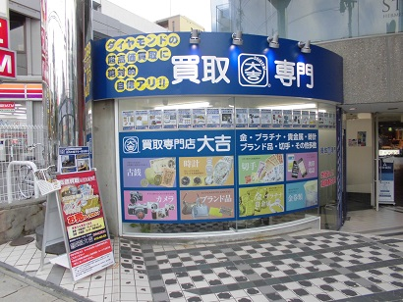
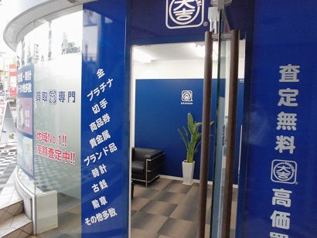
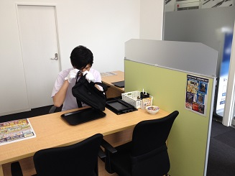
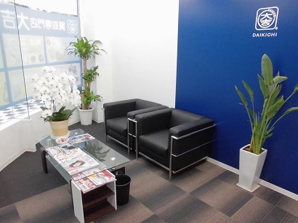
【会社概要】
会社名：e-Na株式会社
代 表：代表取締役社長 室井 崇弘
本 社：〒464-0802 愛知県名古屋市千種区星が丘元町15-16 THE WIZ 1階
◆店舗外観
◆店舗出入口
◆査定ブース
◆待合ブース

※本資料における情報はリリース時点での情報です。実際の内容は、事前の予告なしに変更する場合があります。詳しくは、e-Na株式会社(TEL：052-789-1020)にお問い合わせください。

買取専門店大吉 星ヶ丘店／e-Na（イーナ）株式会社
TEL ： 052-789-1020
▼読者様からのお問い合わせ▼

買取専門店大吉 星ヶ丘店／e-Na（イーナ）株式会社
広報担当 室井
TEL ： 052-789-1020

■ 問い合わせE-mail ： hoshigaoka@kaitori-daikichi.jp

▼報道関係各位の対応窓口▼

e-Na株式会社（イーナカブシキガイシャ）
名古屋市千種区星が丘元町15-16 THE WIZ 1階 TEL052-789-1020

